U z n e s e n i a

z 21.zasadnutia Mestského zastupiteľstva mesta Nové Mesto nad Váhom, konaného dňa 25.apríla 2006

Mestské zastupiteľstvo

uznesením č. 361/2006-MsZ

s ch v a ľ u j e

informáciu o plnení uznesení z 20.zasadnutia MsZ mesta Nové Mesto nad Váhom zo dňa 21.2.2006 a správu z 25.schôdzky MsR, konanej dňa 13.apríla 2006, predloženej dnešnému zastupiteľstvu prednostom MsÚ.

uznesením č. 362/2006-MsZ

r u š í
uznesenie č. 307/2005-MsZ zo dňa 6. septembra 2005, ktorým bol schválený odpredaj pozemku parc.č. 1142/3 záhr. o výmere 262 m² k.ú. Nové Mesto nad Váhom p. Pavlovi Komorechovi a manželke Oľge, bytom Izbická 32 Nové Mesto nad Váhom, za cenu 350,-Sk/m² z dôvodu neuhradenia kúpnej ceny v stanovenej lehote.

uznesením č. 363/2006-MsZ

r u š í
uznesenie č. 346/2006-MsZ zo dňa 21. februára 2006, ktorým bol schválený odpredaj pozemku časti parc.č. 9. o výmere cca 29 m² k.ú. Nové Mesto nad Váhom p. Marcele Rosinovej, bytom Čsl. armády 5/67 Nové Mesto nad Váhom, za cenu 5000,-Sk/m² z dôvodu odstúpenia od kúpy a zmeny stavebného projektu.

uznesením č. 364/2006-MsZ

r u š í
uznesenie č. 335/2005-MsZ zo dňa 13. decembra 2005, ktorým bol schválený odpredaj pozemku parc.č. 4915/21 ost.pl. o výmere 411 m² k.ú. Nové Mesto nad Váhom p. Janke Masarikovej, bytom Vinohradnícka 8, Nové Mesto nad Váhom za cenu 1000,-Sk/m² z dôvodu neuhradenia kúpnej ceny v stanovenej lehote.

uznesením č. 365/2006-MsZ

r u š í
uznesenie č. 336/2005-MsZ zo dňa 13. decembra 2005, ktorým bol schválený odpredaj pozemku parc.č. 4915/23 ost.pl. o výmere 498 m² k.ú. Nové Mesto nad Váhom p. Jozefovi Švecovi a manželke Eve, bytom Železničná 37 Nové Mesto nad Váhom, za cenu 1000,-Sk/m² z dôvodu neuhradenia kúpnej ceny v stanovenej lehote.

uznesením č. 366/2006-MsZ

s c h v a ľ u j e
odpredaj pozemku parc.č. 4915/21 ost.pl. o výmere 411 m² k.ú. Nové Mesto nad Váhom, p. Brezuľovi Milanovi a manželke Emílii, bytom Kočín 97 za cenu 1000,-Sk/m² .

uznesením č. 367/2006-MsZ

s c h v a ľ u j e
odpredaj pozemku parc.č. 2541/5 zast.pl. o výmere 38 m² k.ú. Nové Mesto nad Váhom p. Jánovi Lesajovi za 600,-Sk/m² .

uznesením č. 368/2006-MsZ

s ch v a ľ u j e
investičný zámer výstavby „parkovacieho domu“ na Komenského ulici a uzatvorenie zmluvy o budúcej zmluve so spoločnosťou INTERNACIONÁL CONSULTIG s.r.o. Palackého 29 Trenčín s tým, že zmluva sa uzatvorí až po odsúhlasení parkovacieho systému mestom.

uznesením č. 369/2006-MsZ

s c h v a ľ u j e
a) odpredaj 1-izbového bytu č. 17 na 2. nadzemnom podlaží bytového domu s.č. 1182/22 na Piešťanskej ulici, stojaci na parc.č. 2379 /1 k.ú. Nové Mesto nad Váhom,
b) spoluvlastnícky podiel na spoločných častiach a spoločných zariadeniach domu vo veľkosti 3958/203503,
c) spoluvlastnícky podiel na pozemkoch v k.ú. Nové Mesto nad Váhom parc.č. 2379/1 zast.pl. o výmere 3262 m² , na ktorom je postavený dom s.č. 1182/22 a pozemku parc.č. 2381 o výmere 1389 m² vo veľkosti 3958/203503 p. Rastislavovi Váchovi a manželke Monike, bytom Piešťanská 1182/22 Nové Mesto nad Váhom na cenu 300 000,-Sk.

uznesením č. 370/2006-MsZ

s c h v a ľ u j e
odpredaj podielu 2/3-iny z pozemku parc .č. 4052 zast.pl. o výmere 76 m² k.ú. Nové Mesto nad Váhom spoločnosti NOVA MARKET s.r.o. Brnianska 2, Trenčín za cenu 1300,-Sk/m².
uznesením č. 371/2006-MsZ

s c h v a ľ u j e

- zámenu pozemku parc.č. 4904/2 o výmere 1016 m² vo vlastníctve p. Oravca a spol. za časť z pozemkov mesta parc.č. 4904/1 a a parc.č. 4915/1 spolu o výmere 400 m² s tým, že p. Oravec a spol. zriadi bezplatne vecné bremeno prístupu k vodnému zdroju,
- uzatvorenie dohody s p. Oravcom o jeho súhlase k vytvoreniu ochranných pásiem vodného zdroja bez náhrady a súhlas mesta k napojeniu na inžinierske siete a vstupu z rekreačnej oblasti Zelená voda.

uznesením č. 372/2006-MsZ
s c h v a ľ u j e
zámer využitia majetku, ktorý mesto nadobudlo z MO SR v zmysle zákona č. 172/2004 (Dolné sklady) podľa nákresu tvoriaceho prílohu uznesenia.

uznesením č. 373/2006-MsZ

s c h v a ľ u j e

uzatvorenie nájomnej zmluvy so spoločnosťou BOLT s.r.o., J. Kréna 1, Nové Mesto nad Váhom na prenájom rekreačného areálu Zelená voda za rovnakých podmienok ako mala spoločnosť QUICK-FOOD, s.r.o. Nové Mesto nad Váhom od 1.9.2006 ( po ukončení nájmu so spoločnosťou QUICK FOOD, s.r.o.).

uznesením č. 374/2006-MsZ
s ch v a ľ u j e
zverenie majetku do správy :

a) odovzdanie HIM do správy TSM Nové Mesto nad Váhom 4/2006 1.Rekonštrukcia ciest za rok 2005
cesta ulica Bošácka 169.063,30 cesta ulica Lieskovská 84.448,35 cesta ulica M.R. Štefánika 1.884.980,47 cesta ulica Malinovského 756.239,25 cesta ulica Tehelná 1.604.929,72 cesty z odfrézovanej drte 436.491,48 cesta ulica Brigádnícka 655.916,53 cesty z kalového zákrytu 908.071,20
spolu 6.500.140,30 Sk

2. Dodávka a montáž zariadenia detských ihrísk a športovísk (vnútroblok Holého-
Dibrovova, vnútroblok Dibrovova-Dukelská) 500.000,0 Sk
3. Kruhový objazd ul. Hviezdoslavova, Štúrova, Športová, J. Kollára 618.167,10 Sk
4. Projekt Kruh. objazd ul. Hviezdosl., Štúrova, Športová, J. Kollára 189.000,0 Sk
5. Projekt Rekonštrukcia vodovodu Zelená voda 138.040,0 Sk
6. Projekt rekonštrukcie „Chodník na ul. Srnianskej“ 81.222,50 Sk

TSM celkom 8.026.569,80 SK

b) odovzdanie. HIM do správy Základnej školy na ul. Odborárskej Nové Mesto nad Váhom
4/2006
- rekonštrukcia a zateplenie strešného plášťa ZŠ na ul. Odborárskej 2.512.714,80 Sk

- odovzdanie HIM do správy Materskej školy na ul. Dibrovovej Nové Mesto nad Váhom

4/2006

- rekonštrukcia a zateplenie strešného plášťa MŠ na ul. Dibrovovej 2.039.061,20 Sk

uznesením č. 375/2006-MsZ

s ch v a ľ u j e

po prerokovaní výročnej správy o hospodárení mesta a ním riadených organizácií za rok 2005
- k o n š t a t u j e, že :
- Mesto splnilo príjmy vo výške 413.511 tis.Sk, čo je 107,6% a výdavky čerpalo vo
výške344.942 tis.Sk, čo je 92,8%.
Pohľadávky vykazuje vo výške 19,348.374,12 Sk.
- Technické služby mesta splnili výnosy vo výške 55.773 tis.Sk, čo je 115,2% a
náklady čerpali vo výške 67.245 tis.Sk, čo je 115,3%.
Pohľadávky vykazujú vo výške 814.421,40 Sk.
- Mestské kultúrne stredisko splnilo výnosy vo výške 9.719 tis.Sk na 96,6%
a náklady čerpalo vo výške 10.103 tis.Sk, čo je 93,9%.
Pohľadávky vykazuje vo výške 15.000,-Sk.

- s ch v a ľ u j e :
- záverečný účet hospodárenia mesta s prebytkom vo výške :
68,435.012,21 Sk
- odvod z prebytku hospodárenia na bežných účtoch do rezervného fondu vo výške:
6,844.000,-Sk (10% z prebytku hospodárenia)
- výsledky hospodárenia TSM a MsKS v zostavách s účtovným stavom tak, ako sú

uvedené

c) predloženú správu s ch v a ľ u j e.

uznesením č. 376/2006-MsZ

a) s ch v a ľ u j e

Dodatok č.1 k Všeobecne záväznému nariadeniu mesta Nové Mesto nad Váhom

č. 1/2005-VZN O poskytovaní dotácie z rozpočtu mesta Nové Mesto nad Váhom,

- u k l a d á

oboznámiť s týmto dodatkom občanov mesta spôsobom obvyklým.

Termín : 28.apríla 2006

Zodpovedný : prednosta MsÚ

uznesením č. 377/2006-MsZ

a) s ch v a ľ u j e

nové investičné zámery mesta pre rok 2006 :
- zastrešenie zimného štadióna
- prestavbu nebytových priestorov na nájomné byty (bývalá Stavoindustria)
- uzavretie a rekultivácia skládky odpadov Mnešice – Tušková,
- kruhový objazd Beckovská – Ľ.Podjavorinskej,
- ihrisko s umelým povrchom v Základnej škole na Ul.Tematínskej, Odborárskej
- rekonštrukciu povrchu ihriska pre malý futbal,
- rekonštrukciu parku D.Štubňu Zámostského

uznesením č. 378/2006-MsZ

b e r i e n a v e d o m i e

správu o výsledku následnej finančnej kontroly v Základnej škole, Ul.kpt.Nálepku Nové Mesto nad Váhom.

uznesením č. 379/2006-MsZ

a) b e r i e n a v e d o m i e

ukončenie činnosti Ing.Vladimíra Víťaza v komisii pre ochranu životného prostredia z dôvodu odchodu do dôchodku,

- s ch v a ľ u j e

doplnenie komisie životného prostredia o Ing.Zuzanovu Paučinovú, pracovníčku

MsÚ dňom 1.5.2006.

Ing. Jozef T r s t e n s k ý

primátor mesta

V Novom Meste nad Váhom, dňa 25.apríla 2006

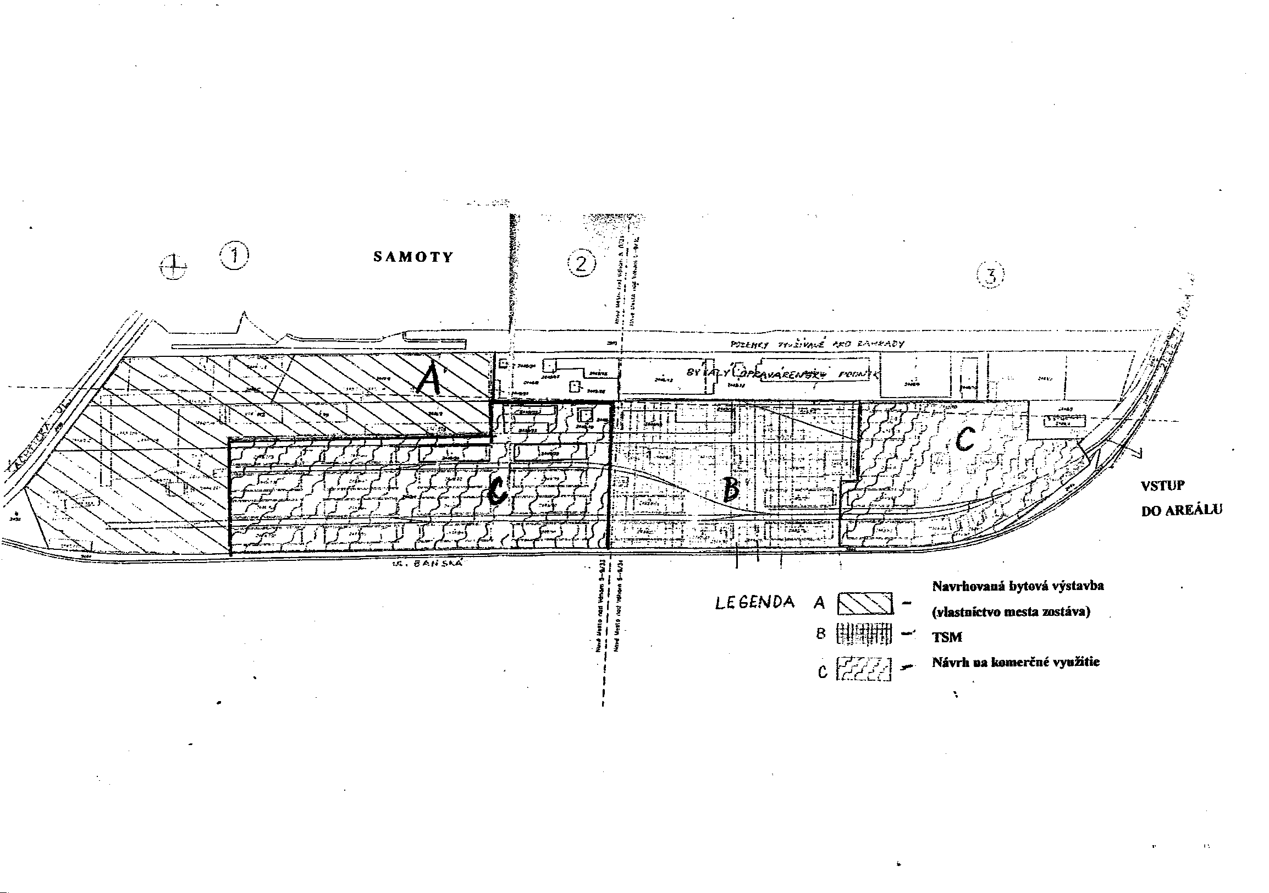
Príloha č.1

